宜蘭縣宜蘭市南屏國小
103學年度「校慶節能減碳宣導海報」活動成果
活動名稱 | 103學年度「校慶節能撿炭宣導海報」 | 承辦人(主持人) |  |  | 林志中
活動名稱 | 103學年度「校慶節能撿炭宣導海報」 | 參加人數 |  |  | 1080人
項目 | 活動內容剪影 | 活動日期 |  | 103年5月
項目 | 活動內容剪影 | 活動地點 |  | 南屏國小
照片一、二 | 說明：宣導海報一  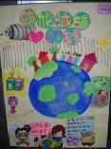 |  | 說明：宣導海報二  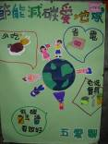
照片三、四 | 說明：宣導海報三  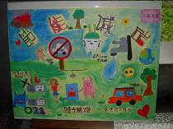 |  | 說明：宣導海報四  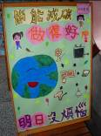
照片五、六

